San Silverio, Papa (537) | DESAFÍO VIRTUAL - No. 135  20/06/2023  Prof. Oscar Lobo i Oconitrillo  oscargdolobo1951@gmail.com  Tels. 2236-2833 – 8549-1995

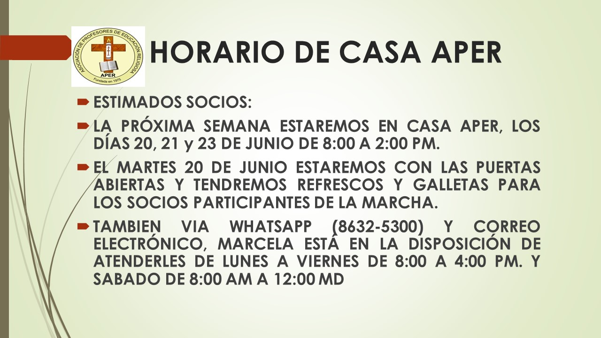
MÉXICO - Oraciones y repique de campanas por las dos catequistas asesinadas y por todas las víctimas de la violencia
Ciudad del México (Agencia Fides) - El martes 20 de junio, a las 15:00 hora local, las campanas de las iglesias y capillas de todo México repicarán durante un minuto como signo para exigir justicia y testimoniar el compromiso común de la comunidad eclesial por la paz.
Así lo pide el episcopado mexicano, ante la violencia generalizada que sigue asediando al país y que este jueves 15 de junio se manifestó en el brutal asesinato de los dos catequistas, de la etnia triqui, que fueron asesinadas mientas se dirigían a una procesión eucarística en el estado de Oaxaca, escenario de violentos enfrentamientos entre grupos armados.
“Reconocemos su entrega y sacrificio y les rendimos homenaje por la noble labor realizada con valentía”, se lee a propósito de las dos catequistas en el comunicado emitido por el episcopado mexicano, junto con la Conferencia de Superiores Mayores de Religiosos de México y la Provincia Mexicana de la Compañía de Jesús.
Según el semanario Desde la Fe, de la Arquidiócesis de México, Gertrudis Cruz de Jesús y Gliserina Cruz Merino, catequistas de la parroquia de San Juan Bautista Copala, en la diócesis de Huajuapan de León, fueron asesinadas por hombres armados. La fiscalía general del estado de Oaxaca ha declarado que las jóvenes se encontraban en un vehículo militar por razones de seguridad y para “proteger su traslado” cuando sufrieron una emboscada en la zona de Cruz Chiquita, perteneciente a Yosoyuxi, Copala, Santiago Juxtlahuaca.
El violento ataque ha tenido lugar justo tres días antes de la jornada de oración convocada por la Iglesia en México por las víctimas de la violencia, los desaparecidos y por la paz en todo el país.
(AP) (Agencia Fides 19/6/2023)

Revista VIDA NUEVA digital – PP Madrid – Editorial - No. 3322 - 16/06/23

José Cobo: de Madrid para la Iglesia española
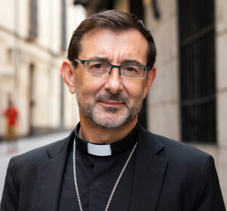
Madrid cuenta, desde el pasado 12 de junio, con nuevo arzobispo: José Cobo, que toma el relevo del cardenal Carlos Osoro que, durante nueve años se ha gastado y desgastado por la diócesis. El nuevo pastor madrileño inicia su ministerio con 57 años, la misma edad que tenía Antonio María Rouco Varela cuando arrancó su andadura en la capital y empezó a diseñar su hoja de ruta para la Iglesia española.

Sería un error de bulto tomar la juventud episcopal de Cobo como sinónimo de inexperiencia. El arzobispo electo conoce como pocos los recovecos del enjambre diocesano, una amalgama de parroquias, congregaciones, movimientos, realidades eclesiales… no siempre fácil de integrar. Párroco por vocación, conjuga en primera persona la Doctrina Social de la Iglesia, motivo por el que algunos le consideran menos apto para el puesto que si fuera canonista o moralista.

Cobo no parte de cero. Durante el pontificado de Osoro, siempre y hasta el último minuto con la bendición del purpurpado, ha certificado un liderazgo determinante y sosegado a la vez, tanto en el acompañamiento como en la gestión, abanderando las iniciativas más innovadoras que se han puesto en marcha en esta década. Además, ha salido al quite de los aciagos contratiempos que se han multiplicado en los últimos tiempos y ha afrontado los constantes ataques –que han derivado en humillaciones– sufridos junto a Osoro, por parte de quienes nunca aceptaron la apuesta de Francisco para que Madrid fuera laboratorio del aterrizaje definitivo del Vaticano II. Estas resistencias han contagiado a parte del clero y se han traducido en filtraciones curiales y mediáticas, con el riesgo de fracturar la unidad.

El perfil que se espera
Frente a la creciente crispación, en Cobo van a encontrar a un hombre de comunión, a la vez que diligente y sagaz, tanto para promover el diálogo intraeclesial como para resituar a la comunidad católica en medio de una sociedad secularizada y, a la par, polarizada. Es el perfil que se espera de aquel, que no solo está llamado a pastorear el territorio eclesiástico más populoso, relevante y complejo de nuestro país.

La designación de Francisco pone en la palestra a un discípulo misionero, consciente de que todo aquello que se ate o se desate en la Villa y Corte tiene una repercusión directa en la Iglesia española. Porque el arzobispo de Madrid no es el presidente del Episcopado, pero –guste o no– ejerce, sin pretenderlo, como referente en lo social, rostro visible ante los políticos y motor eclesial que puede frenar o impulsar esa reforma conciliar pendiente que todavía se le atraganta a parte del episcopado y del clero español. No es encomienda menor la que asume José Cobo, el arzobispo ‘desatanudos’.

Los temas sorprendentes del Papa Francisco

Grandeza y miseria del hombre: la paradoja del pensamiento de Blaise Pascal
El Papa Francisco dedicó su Carta Apostólica 'Sublimitas et miseria hominis' a la obra del filósofo y teólogo francés, en el cuarto centenario de su nacimiento. "Un compañero de camino -lo define- que acompaña nuestra búsqueda de la verdadera felicidad" y "nuestro humilde y econocimiento humilde y gozoso del Señor muerto y resucitado". Un pensador genial pero atento a las necesidades de los pobres.
Alessandro Di Bussolo - Ciudad del Vaticano – 20/06/2023

"Infatigable buscador de la verdad", "pensador brillante", "atento a las necesidades materiales de todos", "enamorado de Cristo", "cristiano racionalidad fuera de los conún" y de "inteligencia inmensa e inquieta". Estas son algunas de las definiciones del filósofo y teólogo francés Blaise Pascal que el Papa Francisco ofrece en su Carta Apostólica Sublimitas et miseria hominis, escrita con motivo del cuarto centenario del nacimiento del hombre que también fue matemático y físico, y publicada hoy, día del aniversario. "Grandeza y miseria del hombre", explica el Papa, forman la paradoja que está en el centro de la reflexión y del mensaje de Pascal, que nació el 19 de junio de 1623 en Clermont, en el centro de Francia, y murió con sólo 39 años, el 19 de agosto de 1662, en París.

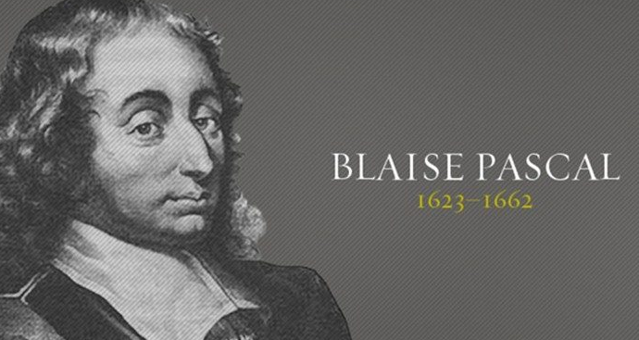
Blaise Pascal (Clermont-Ferrand, 19 junio 1623 – París, 19 agosto 1662). Matematico, fisico, filosofo y teologo francés a quien el Papa dedica la Carta Apostólica "Sublimitas et miseria hominis"

La antigua pregunta del alma: "¿Qué es el hombre?"
Desde niño y durante toda su vida, recuerda Francisco, "buscó la verdad" y con la razón "rastreó sus signos, especialmente en los campos de las matemáticas, la geometría, la física y la filosofía". " Realizó descubrimientos extraordinarios desde muy tierna edad", pero no se detuva allí , y en un siglo de grandes progresos científicos, "acompañados de un creciente espíritu de escepticismo filosófico y religioso", Blaise Pascal "se mostró como un infatigable buscador de la verdad", siempre "inquieto", atraído por "nuevos y más amplios horizontes". Por eso no pudo acallar la antigua pregunta del alma humana, relatada por el salmista: “¿Qué es el hombre para que pienses en él, el ser humano para que lo cuides?". "Una nada respecto al infinito, un todo respecto a la nada", escribió en una meditación recogida en sus Pensamientos, un “conjunto de fragmentos publicados póstumamente, que son las notas o borradores de un filósofo impulsado por un proyecto teológico".

No se cierra a los demás ni siquiera en la última enfermedad
Su actitud básica, según el Pontífice, es de "asombrada apertura a la realidad", lo que le lleva a abrirse a otras dimensiones del conocimiento, pero también a la sociedad. Pascal, por ejemplo, ideó en París, en 1661, "el primer sistema de transporte público de la historia, los ‘Carruajes de cinco centavos’”. Y “ni su conversión a Cristo”, "ni su extraordinario esfuerzo intelectual en defensa de la fe cristiana”, subraya el Papa Francisco, "lo convirtieron en una persona aislada de su época". Tan atento a los problemas sociales que no se cerró “a los demás ni siquiera en la hora de su última enfermedad". Uno de sus biógrafos recoge estas palabras suyas, que, comenta el Papa, "expresan la etapa final de este camino evangélico": "Si los médicos dicen verdad y Dios permite que salga de esta enfermedad, estoy resuelto a no tener más ocupaciones ni otro empleo del resto de mis días que el servicio de los pobres". “Es conmovedor, escribe Francisco, constatar que, en los últimos días de su vida, un pensador tan brillante como Blaise Pascal no viera mayor urgencia que dedicar su energía a las obras de misericordia: «El único objeto de la Escritura es la caridad»”.

Acompaña nuestra búsqueda de la verdadera felicidad
El Pontífice, con su Carta, pretende "poner en evidencia lo que, en su pensamiento y en su vida, considero apropiado para estimular a los cristianos de nuestro tiempo y a todos nuestros contemporáneos de buena voluntad en la búsqueda de la verdadera felicidad", porque Pascal, cuatro siglos después, "sigue siendo para nosotros el compañero de camino que acompaña nuestra búsqueda de la verdadera felicidad y, según el don de la fe, nuestro reconocimiento humilde y gozoso del Señor muerto y resucitado". Porque "habló de la condición humana de una manera admirable", pero no sólo como especialista en costumbres humanas, sino como hombre que puso a Jesucristo y a la Sagrada Escritura en el centro de su pensamiento. En efecto, había llegado a la certeza de que, en palabras del filósofo, 'no solamente no conocemos a Dios más que por Jesucristo, sino que no nos conocemos a nosotros mismos más que por Jesucristo’. Se trata de una afirmación "extrema", pero no doctrinal, que el Papa Francisco aclara en el documento.

Fuera del amor, "no hay verdad que valga la pena"
Pascal, "hombre de inteligencia prodigiosa", se preocupó de hacer saber a todos que "Dios y la verdad son inseparables", pero también que "fuera de los objetivos del amor, no hay verdad que valga". "No hacemos un ídolo con la verdad misma, porque la verdad sin la caridad no es Dios y es su imagen y un ídolo al que no hay que amar ni adorar". El Papa está convencido de que "la inteligencia y la fe viva de Blaise Pascal, quien quería demostrar que la religión cristiana es ‘venerable porque ha conocido bien al hombre’ y ‘amable porque promete el verdadero bien’, pueden ayudarnos a atravesar las oscuridades y las desgracias de este mundo”.

Una mente científica excepcional
Francisco recuerda la infancia de Blaise, que perdió a su madre cuando sólo tenía 3 años, con su padre, jurista y matemático, quien, para ocuparse solo de la educación de sus tres hijos (también de sus hermanas Jaqueline y Gilberte), trasladó a la familia a París cuando Blaise tenía 9 años. Y ya entonces demostraba sólo teoremas geométricos, incluso antes de leerlos en los libros. "En 1642, a los diecinueve años", escribe el Pontífice, "inventó una máquina de aritmética, antecesora de nuestras calculadoras". Así, Pascal "nos recuerda la grandeza de la razón humana y nos invita a utilizarla para descifrar el mundo que nos rodea". Su "espíritu de geometría", práctica confiada de la razón natural, "lo hacía solidario con todos sus hermanos en busca de la verdad, le permitirá reconocer los límites de la inteligencia misma y, al mismo tiempo, abrirse a las razones sobrenaturales de la Revelación". En sus Pensamientos relata una paradoja: "Le ha costado tanto a la Iglesia demostrar que Jesucristo era hombre contra aquellos que lo negaban, como demostrar que era Dios; y las posibilidades eran igualmente grandes".

Tenía la certeza sobrenatural de la fe
El amor apasionado de Pascal a Cristo y el servicio a los pobres, “no eran el signo de una ruptura en el espíritu de este discípulo audaz", continúa el Papa Francisco, "sino el de una profundización hacia la radicalidad evangélica, una progresión hacia la verdad viva del Señor, con la ayuda de la gracia". Tenía la certeza sobrenatural de la fe y "la veía tan acorde con la razón, aunque infinitamente superior a ella", y sobre esto discutía animadamente con quienes no la poseían. A ellos, escribía, "nosotros sólo podemos dársela por razonamiento, en espera de que Dios se la dé por sentimiento de corazón". Pascal admiraba la sabiduría de los antiguos filósofos griegos, pero subrayaba que “la razón por sí sola no puede resolver los interrogantes más elevados y urgentes”.

El tema del sentido integral de nuestra vida
El Papa recuerda que el tema que más interesaba al hombre de su tiempo y también de hoy es "el del sentido pleno de nuestro destino, de nuestra vida y de nuestra esperanza, el de una felicidad que no está prohibido concebir como eterna, pero que sólo Dios está autorizado a conceder". En los Pensamientos encontramos el principio fundamental de que "la realidad es superior a la idea", y debemos recordarlo, escribe Francisco, hoy que " las ideologías mortíferas que continuamos padeciendo en los ámbitos económico, social, antropológico y moral mantienen a quienes las siguen dentro de burbujas de creencia donde la idea ha reemplazado a la realidad”.

Ante su miseria, el hombre busca la distracción
Hablando, siempre por paradoja, de la condición humana, Pascal recuerda, con realismo, según el Pontífice, que "hay una desproporción insoportable, por una parte, entre nuestra voluntad infinita de ser felices y de conocer la verdad; y, por otra, nuestra razón limitada y nuestra debilidad física, que conduce a la muerte". Que "nos amenaza a cada instante" y que es "el final que espera a la vida más bella del mundo". Por eso el hombre no puede "permanecer solo en sí mismo", porque "su miseria y la incertidumbre de su destino son insoportables". Debe distraerse, y de aquí se deduce " “que a los hombres les guste tanto el bullicio y el movimiento". Lo hace con el trabajo, el ocio, las relaciones familiares o las amistades, pero también, por desgracia, con los vicios. Así experimenta su dependencia, su vacío y también el tedio, la tristeza y la desesperación.

El abismo de la condición humana sólo puede ser colmado por Dios
"Un abismo infinito" define el filósofo esta condición humana, que "sólo puede ser llenado por un objeto infinito e inmutable, es decir, por el mismo Dios". El hombre es al mismo tiempo, para Pascal, " Juez de todas las cosas, indefenso gusano, depositario de la verdad, cloaca de incertidumbre y de error, gloria y desecho del universo". Opuestos irreconciliables para la razón humana. 'Las grandezas y miserias del hombre son tan evidentes, leemos en Pensamientos, que es necesariamente preciso que la verdadera religión nos enseñe que hay algún gran principio de grandeza en el hombre y que hay un gran principio de miseria’. Es preciso además que nos explique esas asombrosas contradicciones". Así, Pascal, que " ha escudriñado con la increíble fuerza de su inteligencia la condición humana, la Sagrada Escritura e incluso la tradición de la Iglesia", para el Papa Francisco “pretende proponerse con la sencillez del espíritu de infancia como humilde testigo del Evangelio". Es ese cristiano que "quiere hablar de Jesucristo a los que se apresuran a declarar que no hay ninguna razón sólida para creer en las verdades del cristianismo", porque sabe "que lo que dice la Revelación no sólo no se opone a las exigencias de la razón, sino que aporta la respuesta inaudita a la que ninguna filosofía habría podido llegar por sí misma".

La experiencia mística de la "Noche de Fuego"
En la carta apostólica, el Papa analiza a continuación la experiencia mística de la "Noche de fuego" del 23 de noviembre de 1654, tan intensa y decisiva que Pascal la anotó en un pedazo de papel, el "Memorial", que había cosido en el forro de su abrigo, y que fue descubierto después de su muerte. Define su encuentro por analogía con el experimentado por Moisés ante la zarza ardiente. "Sí, nuestro Dios es alegría", comenta Francisco, " y Blaise Pascal lo testimonia a toda la Iglesia y a todo el que busca a Dios". "No es el Dios abstracto o el Dios cósmico", escribe el filósofo y teólogo francés, sino que es "el Dios de una persona, de una llamada, el Dios de Abraham, de Isaac, de Jacob, el Dios que es certeza, que es sentimiento, que es alegría". Esa noche Pascal experimenta "el amor de este Dios personal, Jesucristo", que lo lleva "por el camino de la conversión profunda y, por tanto, de la 'renuncia total y dulce'”, vivida el amor, al que se va corrompiendo por la seducción de la concupiscencia". Antes de esa noche, Pascal no duda de la existencia de Dios, lo que le falta, escribe Gouhier, "y lo que espera, no es un conocimiento sino un poder, no una verdad sino una fuerza". Que le es dada, aclara el Pontífice, "por la gracia".

Pascal y la razonabilidad de la fe en Dios
A continuación, el Papa Francisco cita a Benedicto XVI, quien recordó cómo " la tradición católica, desde el inicio, ha rechazado el llamado fideísmo, que es la voluntad de creer contra la razón", y Pascal está profundamente apegado a la "razonabilidad de la fe en Dios". “Pero si la fe es razonable, también es un don de Dios y no puede imponerse: ‘No se demuestra que debamos ser amados sometiendo a método las causas del amor; sería ridículo’", observa Pascal con la finura de su humor. Como recordaron los padres conciliares en la declaración Dignitatis humanae, Jesús dio testimonio de la verdad, pero "no quiso imponerla por la fuerza a los que le contradecían".

Conocemos la realidad no sólo con la razón, sino también con el corazón
Aunque la fe sea de un orden superior a la razón, aclara a continuación el Papa, "esto no significa ciertamente que se oponga a ella, sino que la supera infinitamente". Leer la obra de Pascal, por tanto, "es ponerse en la escuela de un cristiano con una racionalidad fuera de lo común, que tanto mejor supo dar cuenta de un orden establecido por el don de Dios superior a la razón". El filósofo analiza también la "inteligencia intuitiva", que está conectada con lo que llama "corazón": "Conocemos la verdad -escribe- como el hecho de que el Dios que nos hizo es amor, que es Padre, Hijo y Espíritu Santo, que se encarnó en Jesucristo, que murió y resucitó para nuestra salvación, no se pueden demostrar por la razón, pero pueden ser conocidas por la certeza de la fe, y pasan entonces del corazón espiritual a la mente racional, que las reconoce como verdaderas y puede a su vez exponerlas". Pascal, subraya a continuación el Pontífice, "nunca se resignó a que algunos de sus hermanos en humanidad no sólo no conocieran a Jesucristo, sino que desdeñaran tomarse en serio el Evangelio", y establece, escribe, "una gran diferencia entre los que se afanan con todas sus fuerzas por conocerlo, y los que viven sin preocuparse ni pensar en ello".

La disputa teológica entre Jansenistas y Jesuitas
Para concluir, el Papa Francisco analiza la relación de Pascal con el jansenismo. Recuerda que Jaqueline, una de las hermanas, había entrado en la vida religiosa en Port Royal, "en una congregación cuya teología estaba fuertemente influenciada por Cornelius Jansen". Y que Pascal fue a hacer un retiro a la abadía de Port Royal. Cuando, en los meses siguientes, surgió en la Sorbona una importante controversia, que oponía a los jesuitas con los "jansenistas", sobre la cuestión de la gracia de Dios y sobre la relación de la gracia con la naturaleza humana, en particular con el libre albedrío, el filósofo, que no era partidista, recibió el encargo de los jansenistas de defenderlos. Lo hizo, entre 1656-57, publicando dieciocho cartas, conocidas como Provinciales. El Papa comenta que algunas de sus afirmaciones, relativas, por ejemplo, a la predestinación, tomadas de la teología del último San Agustín, "no parecen correctas".

La justa crítica al pelagianismo
Pero añade que “al igual que san Agustín había tratado de combatir a los pelagianos en el siglo V, que afirmaban que el hombre puede, por sus propias fuerzas y sin la gracia de Dios, hacer el bien y salvarse, Pascal pensaba sinceramente estar atacando entonces al pelagianismo o semipelagianismo, que creía identificar en las doctrinas seguidas por los jesuitas molinistas" (llamados así por el teólogo Luis de Molina). "Reconozcámosle la franqueza y la sinceridad de sus intenciones" es la invitación de Francisco. Que no quiere "volver a abrir la cuestión", pero subraya que "la justa advertencia en las posiciones de Pascal sigue siendo válida para nuestro tiempo: el neo - pelagianismo, que haría depender todo ‘del esfuerzo humano encauzado por normas y estructuras eclesiales’" nos intoxica "con la presunción de una salvación ganada con nuestras fuerzas". Y que la última posición de Pascal, antes de su muerte, respecto a la gracia, "y en particular al hecho de que Dios 'quiere que todos los se salven y lleguen al conocimiento de la verdad'" es "perfectamente católica".

El deseo de morir en compañía de los pobres
Finalmente, cuando compuso su magnífica Oración para pedir a Dios el buen uso de las enfermedades, en 1659, "Pascal era un hombre pacificado, que ya no se dedicaba a la polémica, ni tampoco a la apologética". Estando a punto de morir, escribe su biógrafo, " tenía un gran deseo de morir en la compañía de los pobres". Después de recibir los Sacramentos, sus últimas palabras fueron: "«¡Que Dios no me abandone jamás!". El deseo del Pontífice es que "su obra luminosa y los ejemplos de su vida, tan profundamente sumergida en Jesucristo", nos puedan ayudar a seguir hasta el final el camino de la verdad, la conversión y la caridad".

